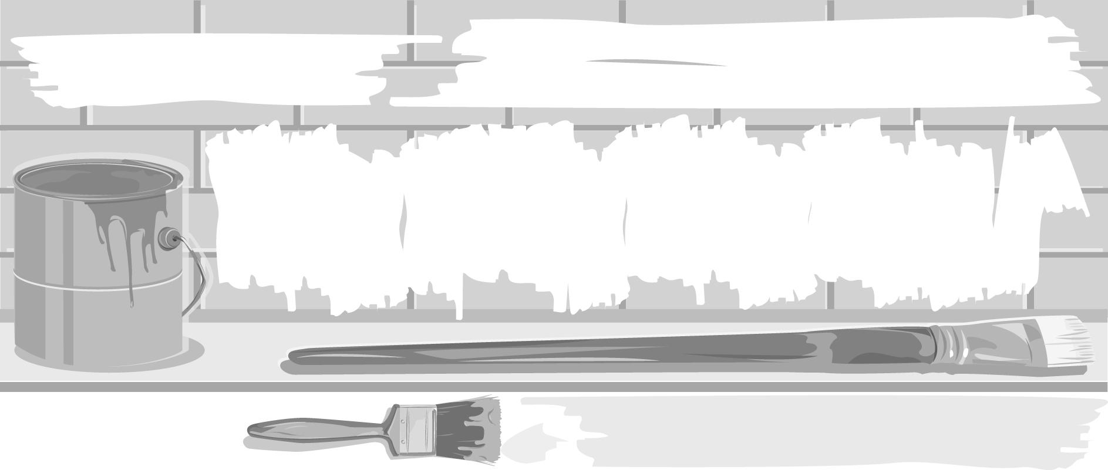
หน่วยการเรียนรู้ที่ 3 สนุกกับสีเทียน

แผนการจัดการเรียนรู้ที่ 10 วิธีการใช้สีเทียน

ชั้นประถมศึกษาปีที่ 1 เวลา 1 ชั่วโมง


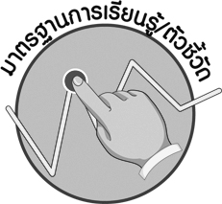
มาตรฐานการเรียนรู้/ตัวชี้วัด

มาตรฐานการเรียนรู้
ศ 1.1 สร้างสรรค์งานทัศนศิลป์ตามจินตนาการและความคิดสร้างสรรค์ วิเคราะห์ วิพากษ์วิจารณ์คุณค่างานทัศนศิลป์ ถ่ายทอดความรู้สึก ความคิดต่องานศิลปะอย่างอิสระ ชื่นชมและประยุกต์ใช้ในชีวิตประจำวัน
ตัวชี้วัด
ศ 1.1 ป.1/3 มีทักษะพื้นฐานในการใช้วัสดุ อุปกรณ์สร้างงานทัศนศิลป์
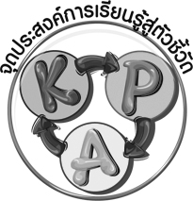
จุดประสงค์การเรียนรู้สู่ตัวชี้วัด

1. อธิบายวิธีการใช้สีเทียน (K)
2. ระบายสีเทียนได้อย่างถูกวิธี (P)
3. เห็นความสำคัญของการระบายสีเทียนอย่างถูกวิธี (A)

สาระสำคัญ

การระบายสีเทียนอย่างถูกวิธีจะทำให้ได้ภาพที่สวยงาม
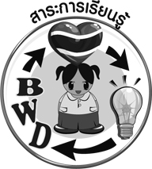
สาระการเรียนรู้

วิธีการระบายสีเทียน

คุณลักษณะอันพึงประสงค์

มุ่งมั่นในการทำงาน
ตัวชี้วัดที่ 6.2 ทำงานด้วยความเพียรพยายามและอดทนเพื่อให้งานสำเร็จตามเป้าหมาย

สมรรถนะสำคัญของผู้เรียน

ความสามารถในการแก้ปัญหา

ชิ้นงานหรือภาระงาน (หลักฐาน ร่องรอยแสดงความรู้)

 ภาพการระบายสีเทียนด้วยวิธีต่าง ๆ บนกระดาษ A4 หรือกระดาษวาดเขียน

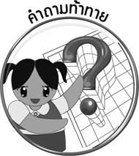
คำถามท้าทาย

 การระบายสีเทียนวิธีใดที่นักเรียนระบายแล้วได้ภาพสวย


การจัดกิจกรรมการเรียนรู้

1. ให้ครูนำกระดาษ A4 ติดบนกระดาน 4 แผ่น ให้อยู่ในระดับที่นักเรียนจะระบายสีถึง
2. ให้นักเรียนอาสาสมัครออกมา 4 คน โดยให้เลือกสีเทียนที่ชอบมาคนละ 1 แท่ง แล้วให้จับ สีเทียนตามความถนัดของตนเอง แล้วให้นักเรียนคนอื่นสังเกตวิธีการจับสีเทียน
3. ให้นักเรียนระบายสีลงบนกระดาษ A4 ทีละคน แล้วให้นักเรียนสังเกตวิธีการระบายสีและเปรียบเทียบวิธีการระบายสีว่ามีความแตกต่างกันอย่างไร
4. ครูสาธิตวิธีการจับสีเทียนและอธิบายให้นักเรียนว่า การใช้สีเทียนจับและเขียนหนังสือ ใช้นิ้วโป้งกับนิ้วชี้จับแน่นพอประมาณ โดยมีนิ้วกลางรองอยู่ใต้แท่งสี ส่วนสองนิ้วที่เหลือวางรองอยู่ที่พื้นกับสันมือ
5. ให้นักเรียนฝึกจับสีเทียนให้ถูกต้อง โดยมีครูตรวจสอบความถูกต้อง
6. ครูสาธิตวิธีการระบายสีเทียน 3 วิธี ทีละ 1 วิธี ได้แก่ วิธีระบายเป็นเส้นตรงแนวตั้ง ระบายเป็นเส้นตรงแนวเฉียง และระบายเป็นเส้นแถววนไปมาแล้วให้นักเรียนปฏิบัติตาม โดยระบายลงบน กระดาษวาดเขียน
7. ให้นักเรียนสังเกตลักษณะของภาพที่มีวิธีระบายที่ไม่เหมือนกันทั้ง 3 ภาพ และอธิบายความแตกต่าง พร้อมกับให้เหตุผลว่าชอบภาพใด
8. ให้นักเรียนร่วมกันสนทนาเกี่ยวกับประโยชน์ของการระบายสีเทียนอย่างถูกวิธี
9. ให้นักเรียนร่วมกันสรุปความรู้ ดังนี้
 การฝึกระบายสีเทียนได้ถูกวิธีจะทำให้ระบายภาพได้สวยงาม
10 ให้นักเรียนร่วมกันแสดงความคิดเห็น โดยครูใช้คำถามท้าทาย ดังนี้
 การระบายสีเทียนวิธีใดที่นักเรียนระบายแล้วได้ภาพสวย

การจัดบรรยากาศเชิงบวก

ให้นักเรียนเลือกระบายสีอย่างอิสระ และกล่าวคำชมเชยนักเรียนที่พูดแสดงความคิดเห็น


สื่อการเรียนรู้

- กระดาษ A4
- กระดาษวาดเขียน
- สีเทียน
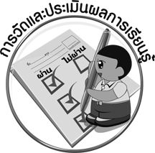
การวัดและประเมินผลการเรียนรู้

1. วิธีการวัดและประเมินผล
 สังเกตพฤติกรรมของนักเรียนในการเข้าร่วมกิจกรรม
2. เครื่องมือ
 แบบสังเกตพฤติกรรมการเข้าร่วมกิจกรรม
3. เกณฑ์การประเมิน
 การประเมินพฤติกรรมการเข้าร่วมกิจกรรม
ผ่านตั้งแต่ 2 รายการ ถือว่า ผ่าน
ผ่าน 1 รายการ ถือว่า ไม่ผ่าน


ข้อเสนอแนะของผู้บริหารสถานศึกษา

________________________________________________________________________________________________________________________________________________________________________________________________________________________________________________________________________________________________________________________________________________________________________________________________________________________________________________________________________________________________________________________________________________________________________________________________________________________________________________________________________________________________________________________________________________________________________________________________________________________________________________________________________________________________________________________________________________________________________________________________________________________________________________________________________________________________________________________________________________________________________________________________________________________________________________________________________________________________________________________________________________________________________________________________________________________________________________________________________________________________________________________________________________________________________________________________________________________________________________________________________________________________________________________________________________________________________________________________________________________________________________________________________________________________________________________________________________________________________________________________________________
________________________________________________________________________________________________________________________________________________________________________________________________________________________________________________________________________________________________________________________________________________________________

ลงชื่อ__________________ (ผู้บริหารสถานศึกษา)
(__________________)
_____/_____/_____

บันทึกหลังการสอน

ผลการจัดการเรียนการสอน
________________________________________________________________________________________________________________________________________________________________________________________________________________________________________________________________________________________________________________________________________________________________________________________________________________________________________________________
________________________________________________________________________________________

ปัญหา/อุปสรรค
________________________________________________________________________________________________________________________________________________________________________________________________________________________________________________________________________________________________________________________________________________________________________________________________________________________________________________________________________________________________________________________________________________

แนวทางแก้ไข
________________________________________________________________________________________________________________________________________________________________________________________________________________________________________________________________________________________________________________________________________________________________________________________________________________________________________________________________________________________________________________________________________________

ลงชื่อ__________________ (ผู้บันทึก)
(__________________)
_____/_____/_____

